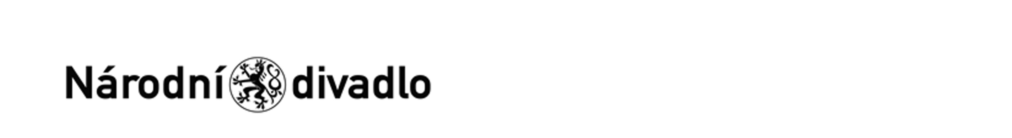

Objednávka č.: 25-0414 OBJEDNATEL:
Národní divadlo

Ostrovní 225/1
110 00 Praha 1 - Nové Město
(Tato adresa je současně adresou fakturační)

DODAVATEL (ADRESÁT): Nahodil Rudolf
Před mosty 402/16
190 00 Praha 9-Hrdlořezy

IČ: 00023337
Bank.spojení:
DIČ: CZ00023337
2832011/0710
IČ: 76534278 DIČ: CZ8808080424 Tel: E-mail:

V Praze dne: 23.01.2025 Tel: XXXX E-mail: XXXX

Nákladové středisko: 70340 - Výroba pro Balet

Přesné vymezení předmětu objednávky:

Objednáváme u Vás:
Specifikace: obrábění kovové konstrukce Sufita pevná přední + zadní dle přiložené výkresové dokumentace Celkový počet hodin: 144

Návrh ceny bez DPH: 79200,00 CZK + sazba DPH: 21,0 % Návrh ceny s DPH: 95832,00 CZK
Další ujednání (např. termín dodání, místo plnění, atd.):

Poznámka:

Položky:
Pol. Číslo Název Množství MJ Cena/MJ Cena celkem

Schváleno: Vystavil: Navrhovatel: Kontrola: Příkazce operace: Správní ředitelka:
Generální ředitel ND:
Správce rozpočtu:

23.01.2025 23.01.2025 23.01.2025 23.01.2025 27.01.2025 27.01.2025
27.01.2025

XXXX
XXXX
XXXX
XXXX
XXXX
XXXX
XXXX

Stane-li se dodavateli, že bude uveden v seznamu nespolehlivých plátců či uvede pro realizaci platby za plnění nespolehlivý účet dle zákona č.235/2004 Sb. o dani z přidané hodnoty, souhlasí dodavatel se zajištěním částky DPH přímo ve prospěch správce daně.
Potvrzujeme přijetí výše uvedené objednávky s tím, že ji akceptujeme v plném rozsahu.
(Zde potvrzenou objednávku zašlete zpět objednateli (faxem, e-mailem) nebo současně s předáním faktury. Dále Vás žádáme o uvádění čísla objednávky na faktuře.)
V ........................................ dne .............................
____________________________________

Objednávka akceptována zhotovitelem 27.1.2025.

